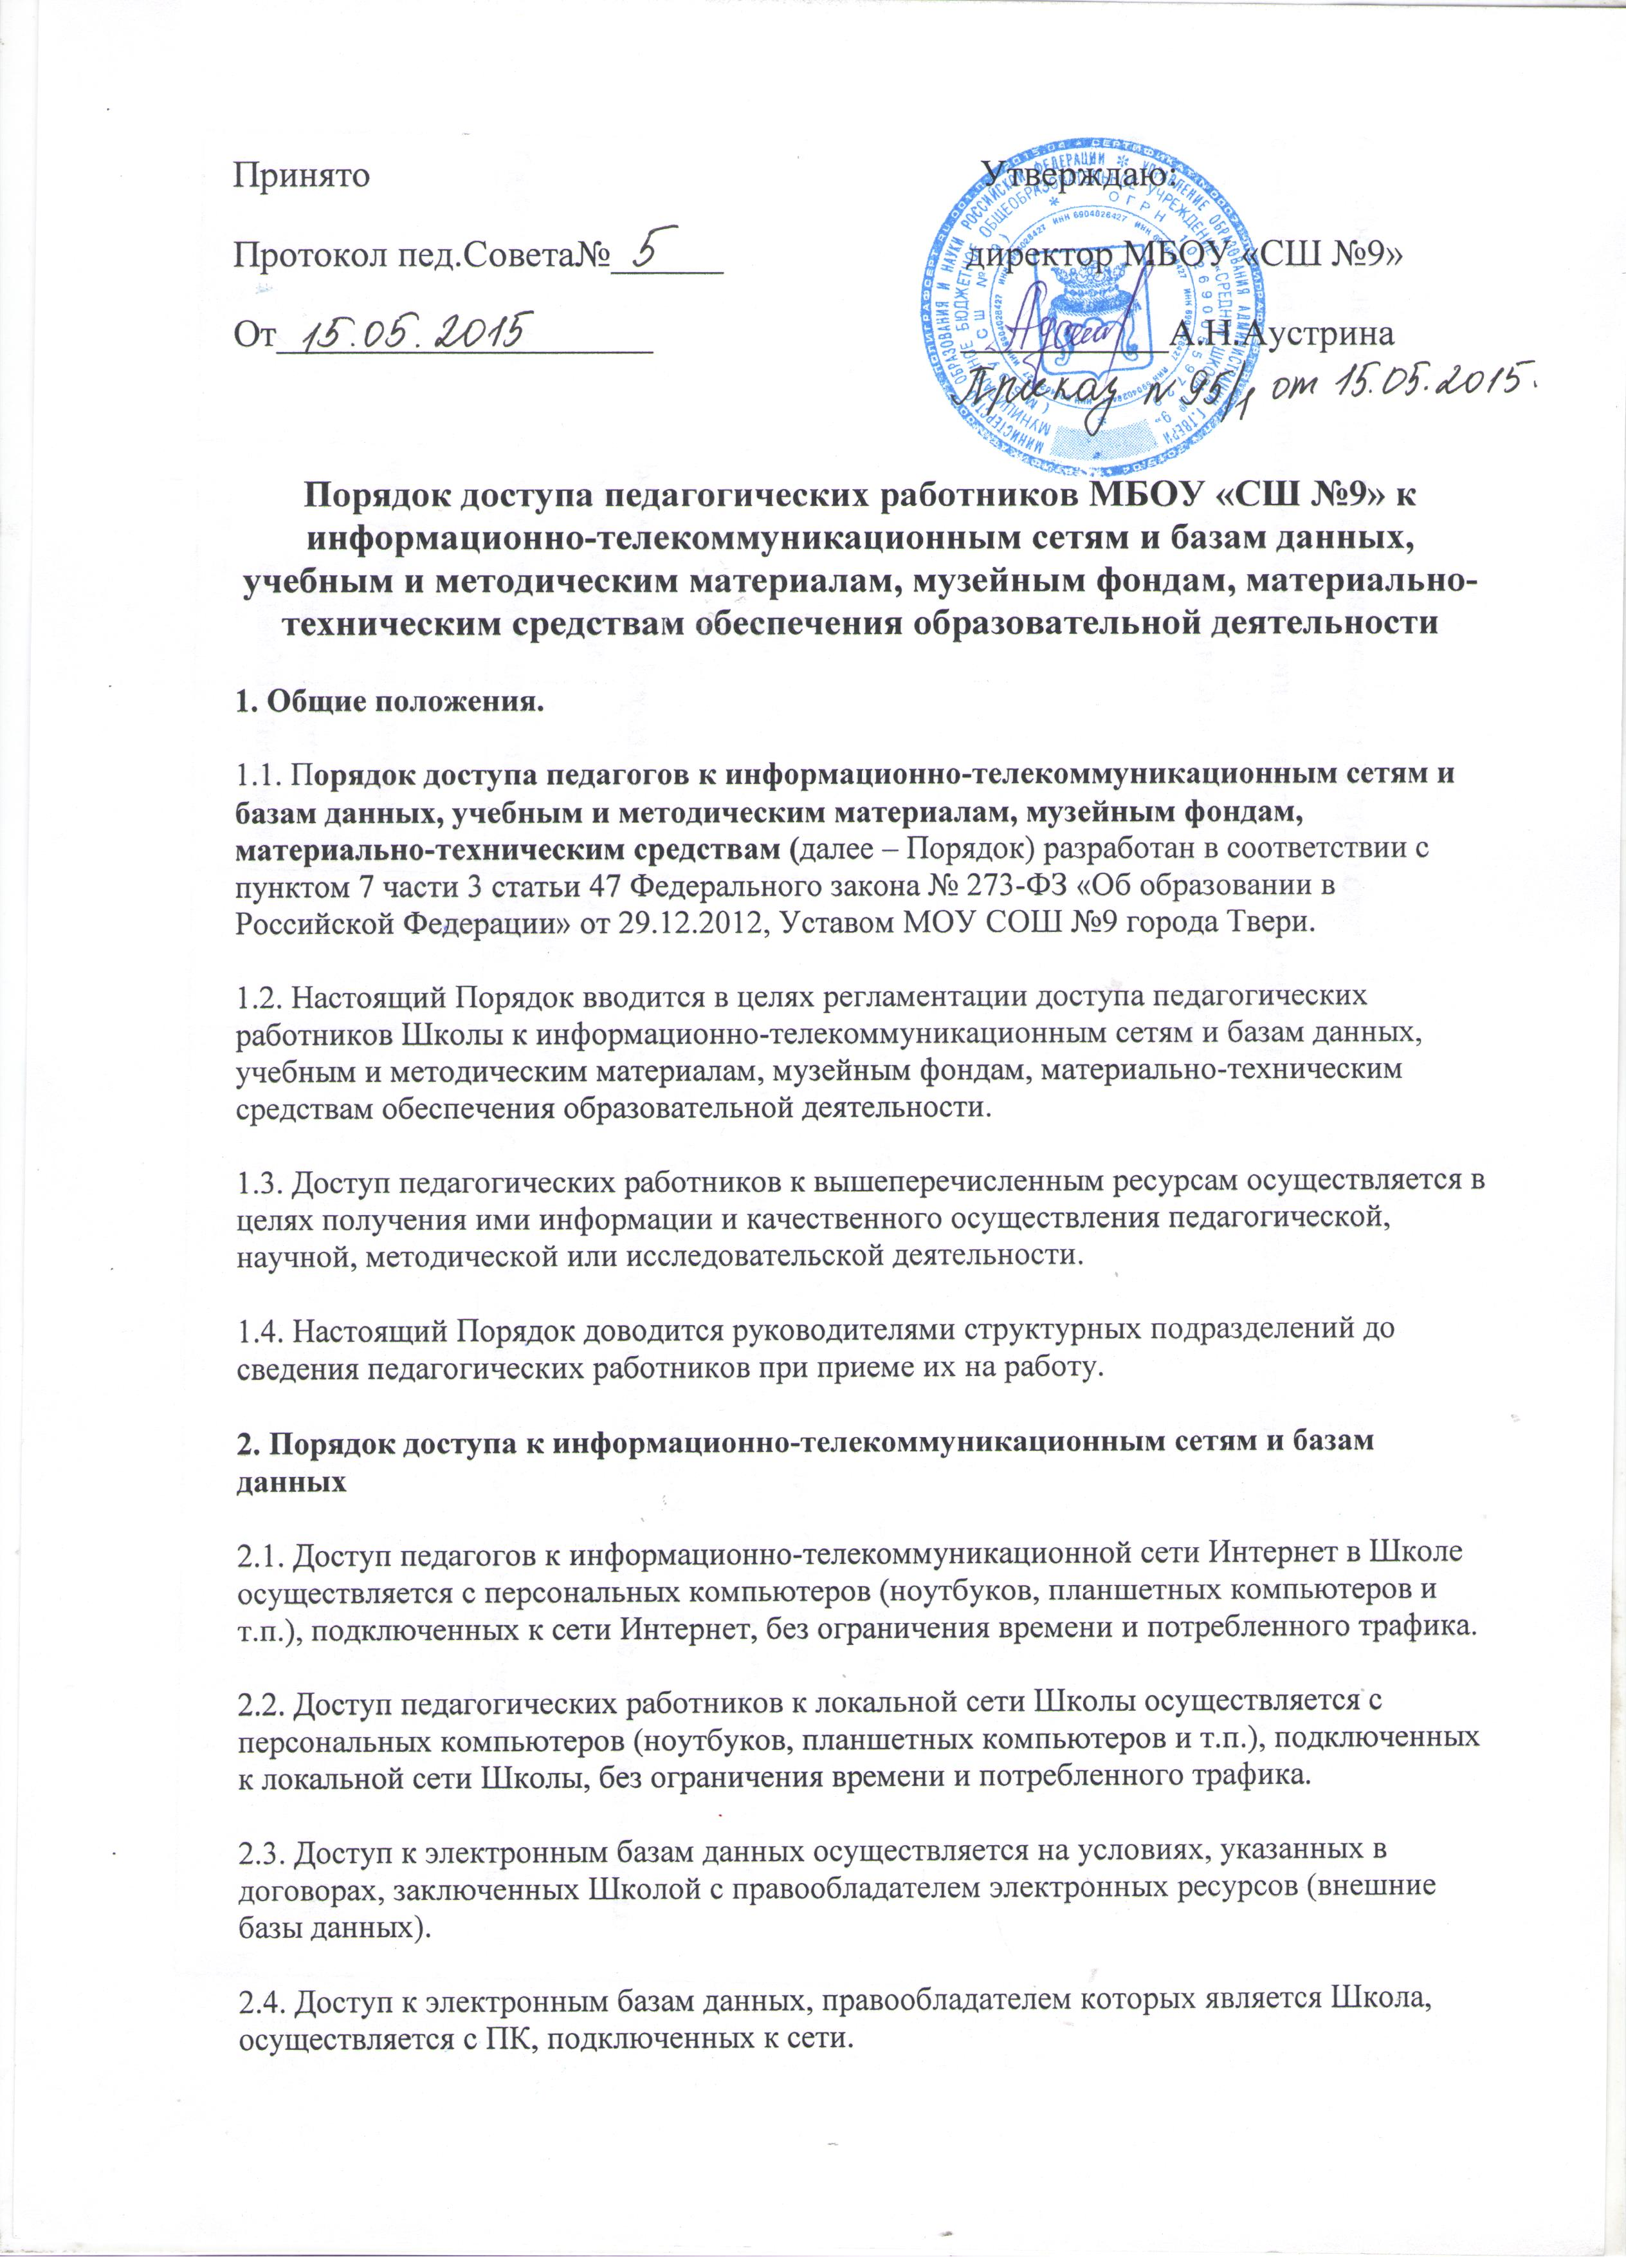Принято Утверждаю:

Протокол пед.Совета№______ директор МБОУ «СШ №9»

От____________________ ___________А.Н.Аустрина

Порядок доступа педагогических работников МБОУ «СШ №9» к информационно-телекоммуникационным сетям и базам данных, учебным и методическим материалам, музейным фондам, материально-техническим средствам обеспечения образовательной деятельности
1. Общие положения.
1.1. Порядок доступа педагогов к информационно-телекоммуникационным сетям и базам данных, учебным и методическим материалам, музейным фондам, материально-техническим средствам (далее – Порядок) разработан в соответствии с пунктом 7 части 3 статьи 47 Федерального закона № 273-ФЗ «Об образовании в Российской Федерации» от 29.12.2012, Уставом МОУ СОШ №9 города Твери.
1.2. Настоящий Порядок вводится в целях регламентации доступа педагогических работников Школы к информационно-телекоммуникационным сетям и базам данных, учебным и методическим материалам, музейным фондам, материально-техническим средствам обеспечения образовательной деятельности.
1.3. Доступ педагогических работников к вышеперечисленным ресурсам осуществляется в целях получения ими информации и качественного осуществления педагогической, научной, методической или исследовательской деятельности.
1.4. Настоящий Порядок доводится руководителями структурных подразделений до сведения педагогических работников при приеме их на работу.
2. Порядок доступа к информационно-телекоммуникационным сетям и базам данных
2.1. Доступ педагогов к информационно-телекоммуникационной сети Интернет в Школе осуществляется с персональных компьютеров (ноутбуков, планшетных компьютеров и т.п.), подключенных к сети Интернет, без ограничения времени и потребленного трафика.
2.2. Доступ педагогических работников к локальной сети Школы осуществляется с персональных компьютеров (ноутбуков, планшетных компьютеров и т.п.), подключенных к локальной сети Школы, без ограничения времени и потребленного трафика.
2.3. Доступ к электронным базам данных осуществляется на условиях, указанных в договорах, заключенных Школой с правообладателем электронных ресурсов (внешние базы данных).
2.4. Доступ к электронным базам данных, правообладателем которых является Школа, осуществляется с ПК, подключенных к сети.
2.5. Доступ педагогических работников к электронным базам данных осуществляется в пределах предоставленных руководителем (администратором сети) возможностей по пользованию данным информационным ресурсом.
3.Порядок доступа к учебным и методическим материалам и музейным фондам
3.1 Учебные и методические материалы, размещаемые на официальном сайте, находятся в открытом доступе.
3.2 Педагогическим работникам по их запросам могут выдаваться во временное пользование учебные и методические материалы, входящие в оснащение учебных кабинетов.
3.3 Выдача педагогическим работникам во временное пользование учебных и методических материалов, входящих в оснащение учебных кабинетов, осуществляется работником, на которого возложено заведование учебным кабинетом.
3.4. Срок, на который выдаются учебные и методические материалы, определяется работником, на которого возложено заведование учебным кабинетом, с учетом графика использования запрашиваемых материалов в данном кабинете.
3.5 Выдача педагогическому работнику и сдача им учебных и методических материалов фиксируются в журнале выдачи.
3.6. При получении учебных и методических материалов на электронных носителях, подлежащих возврату, педагогическим работникам не разрешается стирать или менять на них информацию.
3.7. Доступ педагогических работников, а также организованных групп обучающихся под руководством педагогического работника (работников) к музейным фондам Школы осуществляется безвозмездно.
Педагогические работники имеют право на получение справочной и иной информации из фондов музея Школы.
4. Порядок доступа к материально-техническим средствам обеспечения образовательной деятельности
4.1. Доступ педагогических работников к материально-техническим средствам обеспечения образовательной деятельности осуществляется:
– без ограничения к учебным кабинетам, мастерским, спортивному и актовому залам и иным помещениям и местам проведения занятий во время, определенное в расписании занятий;
– к учебным кабинетам, мастерским, спортивному и актовому залам и иным помещениям и местам проведения занятий вне времени, определенного расписанием занятий, по согласованию с работниками, ответственными за данные помещения.
4.2. Использование движимых (переносных) материально-технических средств обеспечения образовательной деятельности (магнитофоны, проекторы и т.п.) осуществляется по письменной заявке, поданной педагогическим работником (не менее чем за 3 рабочих дня до дня использования материально-технических средств) на имя лица, ответственного за сохранность и правильное использование соответствующих средств.
4.3. Выдача педагогическому работнику и сдача им движимых (переносных) материально-технических средств обеспечения образовательной деятельности фиксируются в журнале выдачи.

